Juni 2022
PROBE- UND TERMINPLAN
Eigenproduktion mit 10 Aufführungen / Kinder 9 bis 14 Jahre

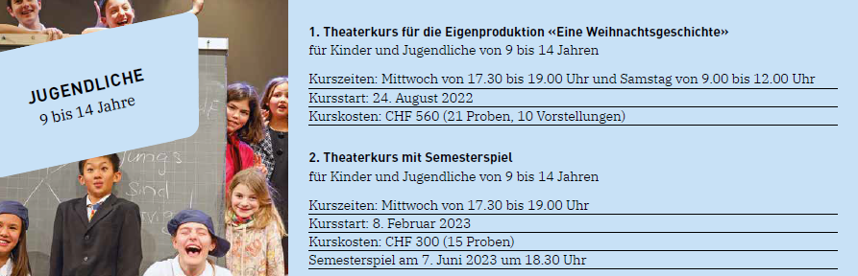

Proben im jungen THEATER, Zollstrasse 52 in Schaan
Mittwoch | 24./31. August 2022 |  | 17.30 – 19.00 Uhr
Mittwoch | 07./ 14./ 21.*/28. September 2022 |  | 17.30 – 19.00 Uhr
Samstag | 10./17. September 2022 |  | 16.00 – 17.00 Uhr
Mittwoch | 19./26. Oktober 20222 |  | 17.30 – 19.00 Uhr
Mittwoch | 02./09./16./23./30. November 2022 |  | 17.30 – 19.00 Uhr
Samstag | 05./12./19. November 2022 |  | 16.00 – 17.00 Uhr
Samstag | 26. November 2022 Durchlauf alle |  | 16.00 – 17.00 Uhr
Samstag | 03. Dezember 2022 ALMA | 09.00 – 12.00 Uhr
Sonntag | 04. Dezember 2022 Generalprobe |  | 09.00 – 12.00 Uhr

*Fototermin am 21. Septermber 2022 während des Unterrichts (wer an diesem Tag fehlt, ist leider nicht auf den Drucksachen).

Aufführungen im jungen THEATER liechtentein
Dienstag | 06. Dezember 2022 Schulen | 09.30 Uhr
Mittwoch | 07. Dezember 2022 Schulen | 09.30 Uhr Foto
Donnerstag | 08. Dezember 2022 Premiere | 19.00 Uhr
Freitag | 09. Dezember 2022 2. Öffentliche | 19.00 Uhr
Samstag | 10. Dezember 2022 3. Öffentliche | 17.00 Uhr
Sonntag | 11. Dezember 2022 4. Öffentliche | 17.00 Uhr
Montag | 12. Dezember 2022 5. Öffentliche | 19.00 Uhr
Dienstag | 13. Dezember 2022 Schulen | 09.30 Uhr
Mittwoch | 14. Dezember 2022 5. Öffentliche | 19.00 Uhr
Donnerstag | 15. Dezember 2022 Schulen (Zusatzvorstellung) | 09.30 Uhr

